Potentiometer und Spannung
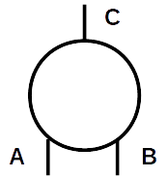
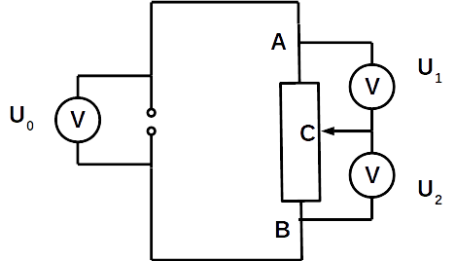

Potentiometeranschlüsse

Schaltzeichen Netzgerät Potentiometer

- Schließe ein Potentiometer an ein Netzgerät an und regel die Spannung auf 5,0 V.
- Bewege den Knopf des Drehpotentiometers und beobachte die Spannungen U₁ und U₂.
- Stelle das Potentiometer so ein, dass U₁ = 2,0 V beträgt. Wie groß ist U₂?
- Verändere die Potentiometereinstellung nicht mehr. Miss jeweils U₁ und U₂ bei einer Spannung am Netzgerät von 10 V und 15 V.
Theoriewerte
U₀ in V | U₁ in V | U₂ in V | U₁ + U₂ in V
5,0 | 2,0 | 3,0 | 5,0
10,0 | 4,0 | 6,0 | 10,0
15,0 | 6,0 | 9,0 | 15,0

